Release Cine Tornado Festival 2019

Festival Internacional Cine Tornado em sua 6ª Edição em Curitiba traz o filme suíço Cronofobia, estreia no Paraná

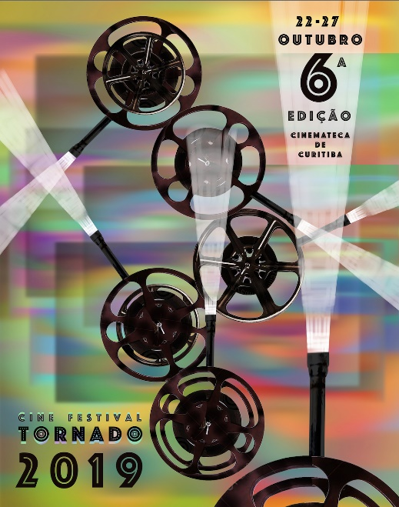O Cine Tornado Festival, 6ª Edição/2019 acontece de 22 a 27 de Outubro de 2019, na Cinemateca de Curitiba, com sessões a partir das 17 h. O festival recebeu um total de 130 inscrições de filmes de todos os cantos do mundo (Egito, Russia, França, Itália, África, Japão, Chile, Argentina) e também de todos os cantos do Brasil. Foram selecionados 32 filmes para as mostras competitivas de Filmes Solidários (Documentários), Filmes Etnográficos (a partir de pesquisa antropológica), Filmes Arquivos (com utilização de acervos e ou filmes antigos digitalizados), Ficção e Filmes Experimentais.

A programação inclui mais 25 filmes convidados.

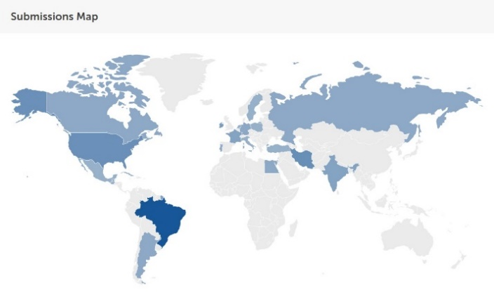A temática geral do Festival nesse ano é ***Sobrevivência*** e foi distribuída em cinco olhares distintos: ***Desafios Pessoais, Relação com a Natureza, Humanidade, Música e Vida, Passeio de Mulher***. Em cada sessão teremos um cineasta paranaense para comentar o potencial dos filmes.

Para completar a programação o Cine Tornado buscou parcerias para filmes convidados como a *Mostra Panorama Internacional Vol #1*, de filmes Experimentais, sob curadoria do artista Muriel Paraboni, distribuída ao longo da semana. Outra parceria foi com a UFPR, com os filmes: **Xondaro**, direção e Tupã Miri Xondaro e Eduardo Rohn, a ser exibido na quarta-feira, dia 23/10, às 18h, e o filme ***Labirinto****: a música contemporânea de Harry Crowl*, direção de Gabriel Snak e Eduardo Rohn, a exibição ocorre na sexta-feria, dia 25/10, às 19h. Além dos curtas produzidos na Disciplina de Cinema I/2019, do Departamento de Comunicação (ministrada pela Curadora Eveline Araujo), programados para a sessão ***Gifts***, dia 27/10, às 17h. Os *Gifts*, são presentes em forma de filme que os curadores Eveline Araujo e Roderick Steel exibem em todos os festivais.

Georeferenciamento das localidades de inscrição geradas pela plataforma filmfreeway, por onde as inscrições foram feitas

A já tradicional parceria com as Oficinas É Nóis na Fita, de São Paulo, traz a produção de 2018. *O É NÓIS NA FITA é um****curso gratuito de cinema****destinado aos jovens de 15 a 20 anos, em turmas de no máximo 25 alunos. As aulas acontecem nos finais de semana ao longo de 9 semanas consecutivas, totalizando 144 horas de aulas e atividades práticas. Durante o processo, os alunos se reúnem em equipes para produzir um curta-metragem, do roteiro à finalização*, explica o coordenador Leonardo Kedhi*.*  As curtas-metragens das oficinas serão exibidas no sábado, dia 26/10, às 17 h.

Para conectar o Cine Tornado Festival com outras artes, a parceria com o Centro Cultural Dante AlighierI, em Curitiba, traz uma Vernissage onde os quadros são inspirados em cenas de filmes de diretores italianos, sob curadoria de Dirce Bittencourt, aberta para visitação no hall da Cinemateca de Curitiba, durante todo o evento (22 a 27/10).

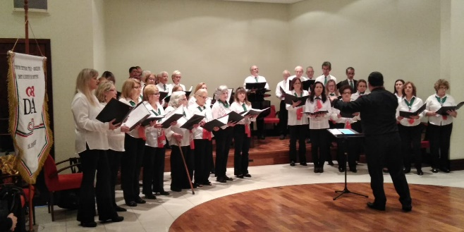E também com a apresentação do Coral Dante Alighieri, na sessão de encerramento no dia 27/10, às 18h, após o coquetel de premiação, que tem início às 17h e 45 min.

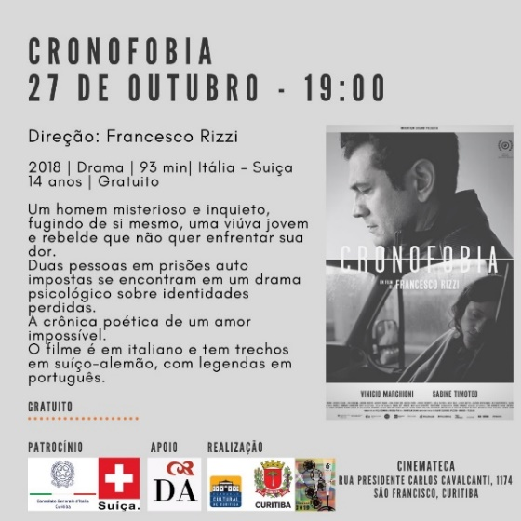E para o encerramento do festival uma parceria especial com o Consulado Italiano e o Consulado Suíço viabilizou a exibição do filme Cronofobia, Direção: Francesco Rizzi, estreia no Paraná, dia 27/10, às 19 h.

A programação completa pode ser acessada no site:  
[https://cinetornadofestival.wixsite.com/cinema/2019](https://cinetornadofestival.wixsite.com/cinema/2019?fbclid=IwAR2LTBzP9KPa57HMZ4O-MmZWRJeyVlUazptUL7R1Et4n7iJqugpQMoHvIzs)

**Equipe do Cine Tornado**

Curadoria: Eveline Araujo e Roderick Steel

Avaliadores externos: Gabriela Peixoto (SP), Julia Rian (Alemanha), Tamires Mazurega (SP)

Mídias Sociais: Pricila Rissmann

**Contato**:

Eveline Araujo: 41 98808-0630/ 11 - 992651995